**UNIVERSIDADE PAULISTA**

**Júlia Stefany Medeiros da Silva**

**Projeto integrado Multidisciplinar**

**Pim II**

**São Paulo 2023**

**Júlia**

**Projeto integrado Multidisciplinar**

**Pim II**

Trabalho de Conclusão de Curso para obtenção do título de Graduação em ( Análise e desenvolvimento de sistemas ) apresentado à Universidade Paulista– UNIP

**Orientador: Waldir Silva**

**São Paulo 2023**

**Resumo**

Esse breve resumo tem como objetivo apenas destacar os aspectos relevantes do conteúdo original dados aos estudante da nossa universidade, Onde as matérias são Engenharia de software, Fundamentos de redes, Linguagens Técnicas de programação, Matemática para computação, Ética e Legislação profissional e Metodologia cientifica. Através dessas matérias foram nos dados um projeto para fazer o desenvolvimento de tudo que aprendemos, feito isso. Foi desenvolvido um código na linguagem em C para compras em bilheterias de Museu, foi colocado as seguintes informações: sendo pessoas PCD e Idosos não paga. foi gerado um arquivo TXT para listar compras feitas. Com isso foi desenvolvido um código da maneira mais eficiente para a resolução deste problema.

**PALAVRAS CHAVES**: OBJETIVO, MATERIAS, CODIGOS.

**Abstract**

This brief summary aims only to highlight the relevant aspects of the original content given to students at our university, where the subjects are Software Engineering, Network Fundamentals, Technical Programming Languages, Mathematics for Computing, Ethics and Professional Legislation and Scientific Methodology. Through these materials, we were given a project to develop everything we learned, and that was done. A code was developed in C language for purchases at Museum ticket offices, the following information was included: for PWDs and Elderly people, there is no payment. A TXT file was generated to list purchases made. With this, a code was developed in the most efficient way to solve this problem.

**KEY WORDS:** OBJECTIVE, MATERIALS, CODES.

**SUMARIO**

1 INTRODUÇÃO 7

2 ÉTICA E LEGISLAÇÃO PROFISSIONAL 8

3.1 Fundamentos de Redes 9

3.2 O que faz um Profissional de Redes? 11

4 COMO FOI UTILIZADO REDES NO MEU PROJETO? 5

4.1 Topologia 12

4.2 Rede 12

5 MEIOS DE COMUNICAÇAO/TRANSMISSAO 13

5.1 Protocolo 13

6 ENDEREÇEAMENTO DE IP 14

6.1 Divisão IP: 14

6.2 Explicação 15

7 ENGENHARIA DE SOFTWARE 16

7.1 O que faz um engenheiro? 16

7.2 Funções e responsabilidades 16

7.3 Ferramentas 16

7.4 Fundamentos X Princípios 17

7.5 PSP X TSP 17

8 COMO FOI APLICADA ENGENHARIA DE SOFTWARE? 18

8.1 Requerimento 18

8.2 Projeto 18

8.3 Implementação 18

8.4 Verificação 19

8.5 Manutenção 19

9 MATEMÁTICA PARA COMPUTAÇÃO 19

9.1 Algoritmos 19

9.2 Como apliquei a matemática dentro do meu código? 20

9.3 Fluxograma 20

9.4 Linguagem Técnicas de programação 20

9.5 Lógica de programação 20

9.6 Narrativa 21

10 CONCLUSÃO 27

11 REFERÊNCIAS 39

**INTRODUÇÂO**

Alberto Santos Dumont foi um dos maiores inventores e pioneiros da aviação. Ele é considerado o pai da aviação brasileira e um dos pais da aviação mundial. Santos Dumont nasceu em Palmira, no interior do Estado de São Paulo, em 1873. Ele era um autodidata e desde cedo se interessou por ciência e tecnologia. Em 1890, ele foi para a França para estudar engenharia, mas logo abandonou os estudos para se dedicar à aviação. Em 1901, Santos Dumont venceu o Prêmio Deutsch de Aviation, um concurso que consistia em contornar a Torre Eiffel em um balão dirigível. Esse feito o tornou uma celebridade internacional e lhe rendeu o apelido de "O Pai da Aviação". Em 1906, Santos Dumont realizou o primeiro voo homologado da história. Ele decolou com o 14-bis, um avião biplano com motor a gasolina, no Campo de Bagatelle, em Paris. O voo durou apenas 220 metros, mas foi o suficiente para garantir a Santos Dumont o título de pai da aviação. Em 1909, Santos Dumont começou a sofrer de esclerose múltipla, uma doença degenerativa do sistema nervoso central que pode causar problemas de coordenação, visão, fala e outros.

A esclerose múltipla afetou significativamente a vida de Santos Dumont. Ele começou a envelhecer na aparência e sentiu-se cansado demais para continuar competindo com novos inventores nas diversas provas. Apesar de sua doença, Santos Dumont continuou a trabalhar na aviação. Em 22 de agosto de 1909, ele participou da Grande Semana da Aviação em Reims, na França, onde realizou seus últimos voos. No entanto, após sofrer um acidente com o Demoiselle em 4 de janeiro de 1910, ele encerrou as atividades de sua oficina e retirou-se do convívio social. Santos Dumont continuou trabalhando na popularização da aviação. Em 12 de novembro de 1910, foi inaugurado um monumento em sua homenagem em Bagatelle, na França. Em 24 de outubro de 1913, ele foi promovido à Comendador da Legião de Honra. No mesmo dia, Santos Dumont retornou ao Brasil após 10 anos de ausência. Ele permaneceu no país por apenas um ano, retornando à França em 1914. Em 1913, Santos Dumont encomendou um novo Demoiselle, mas não há evidências de que ele tenha realizado voos neste aparelho. Santos Dumont continuou a trabalhar na aviação até sua morte, em 1932. Ele é considerado um dos maiores inventores e pioneiros da história da humanidade.

**Alguns dos feitos de Alberto Santos Dumont:**

Vencedor do Prêmio Deutsch de Aviation em 1901

Realizou o primeiro voo homologado da história em 1906

Projetado e construiu os primeiros balões dirigíveis com motor a gasolina

Foi um dos primeiros a decolar a bordo de um avião impulsionado por um motor a gasolina

Contribuiu para o desenvolvimento de diversos outros equipamentos aeronáuticos

**Legado de Alberto Santos Dumont:**

Santos Dumont é considerado o pai da aviação brasileira e um dos pais da aviação mundial

Seu trabalho ajudou a popularizar a aviação e a torná-la uma realidade

Ele é uma inspiração para inventores e pioneiros de todo o mundo

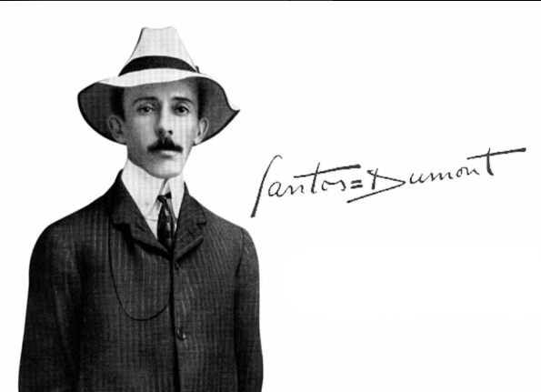

Imagem Fonte - FAB Google AEROIN

Santos Dumont sonhou com um polo aeronáutico brasileiro, materializ.. Santos Dumont fez uma profecia em O que eu vi, o que nós veremos (1918), obra que encerra sua carreira como escritor. No livro, o pai Santos Dumont sonhou com um polo aeronáutico brasileiro, materializ...

Santos Dumont também foi o primeiro a usar um relógio de pulso em um voo público. Em 12 de novembro de 1906, ele voou o 14-bis por 220 metros em Bagatelle, na França. Ele estava usando um relógio de pulso Cartier, que se tornou um modelo popular após esse evento. A popularidade de Santos Dumont ajudou a popularizar o relógio de pulso em todo o mundo. No início do século XX, os relógios de pulso eram usados principalmente por homens, e eles se tornaram um símbolo de status e elegância. Hoje, os relógios de pulso são usados por homens e mulheres de todas as idades e classes sociais. Ao contrário da crença popular, Santos Dumont não pediu a Cartier para criar um relógio de pulso especificamente para ele. Ele simplesmente comprou um relógio de pulso Cartier padrão e o começou a usar. No entanto, Cartier ficou impressionado com o uso de Santos Dumont do relógio de pulso e decidiu criar um modelo especial em sua homenagem. Este modelo, conhecido como Santos Dumont, ainda é produzido pela Cartier hoje.  
  
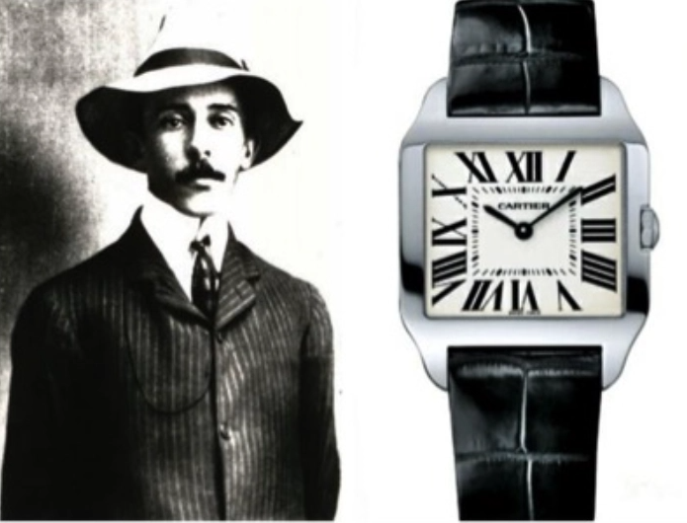

**Ética e Lesligilação profissional**  
  
A ética e a legislação profissional são elementos fundamentais em diversas áreas de atuação, fornecendo diretrizes e padrões de conduta para os profissionais em suas respectivas atividades.

**Ética Profissional:**

A ética profissional refere-se aos princípios morais e valores que orientam o comportamento dos profissionais em suas práticas laborais. Ela abrange questões como honestidade, integridade, responsabilidade, respeito pelos outros e pela confidencialidade. Os códigos de ética são frequentemente desenvolvidos por organizações profissionais para fornecer diretrizes específicas para os membros da profissão. A ética profissional visa assegurar que os profissionais ajam de maneira ética e responsável, mantendo a confiança do público e promovendo padrões elevados de conduta.

**Legislação Profissional:**

A legislação profissional consiste nas leis e regulamentos que regem o exercício de uma profissão específica. Essas leis são estabelecidas para proteger o interesse público, garantir a competência profissional e manter padrões adequados de serviço. Elas podem abranger requisitos de licenciamento, normas de prática, responsabilidade profissional e outras questões jurídicas relacionadas à profissão. A legislação profissional varia de acordo com o país e a área de atuação, sendo essencial para garantir a qualidade dos serviços prestados e a segurança do público.

Em conjunto, ética e legislação profissional colaboram para promover práticas profissionais responsáveis, assegurando que os profissionais atuem de maneira ética e estejam em conformidade com as leis que regem suas atividades. Ambas desempenham um papel crucial na construção de uma sociedade confiável e no desenvolvimento sustentável das profissões.

**FUNDAMENTOS DE REDES**

* **COMO FOI UTILIZADO REDES NO MEU PROJETO?**
* **Topologia**

Topologia Estrela

Utilizamos a topologia da estrela pois, se houver uma falha no cabeamento nao paralisara toda a rede, sendo assim um beneficio para manter a segurança e o sistema  
  
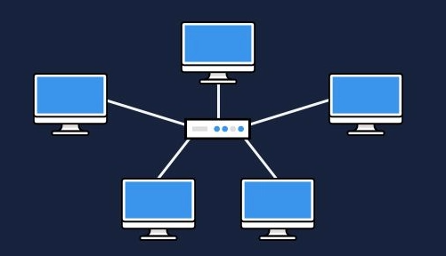

Imagem - Topologia Estrela

Fonte - Feito por Julia

No entanto, uma desvantagem é que a falha do ponto central pode deixar toda a rede inoperante.  
  
  
  
  
  
**Rede**

TCP/IP

Foi utilizado tambem protocolos TCP/IP por ser uma forma onde a garantia de entrega de dados que estao sendo enviados corretamente, chegando ao seu destinario completo.

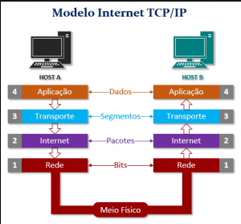

Imagem - Modelo TCP/IP

Fonte - Feito por Julia

As desvantagens do protocolo TC/IP incluem seu baixo desempenho nas redes sem fio, já que essas deixam cair pacotes durante o trânsito, seja por causa do "ruído" no canal de rádio ou pelo congestionamento da rede.

**MEIOS DE COMUNICAÇAO/TRANSMISSAO**

Par-trançado

Utilizei par-trançado pois ele e essencial para a qualidade de transmissao de sinais, alem de ele ter tambem uma boa resistencia a interferência eletromagnética  
Fibra Optica

Utilizada para transmitir uma alta largura de banda, alem de ter tambem imunidade a interferencias e muita segurança e sigilo para a transmissao de dados

**Protocolo**

LAN = Para cabos par trançado

WAN = Para fibras opticas

**ENDEREÇEAMENTO DE IP**  
  
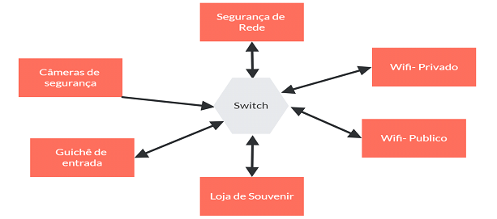

Imagem - Endereçamento de IP

Fonte - Feito por Julia

Switch: Conectando a rede no modelo de estrela

Câmeras de Segurança: 10 unidades se comunicando ao Switch

Guiché de entrada: 1 terminal com comunicação com o switch, tendo redundancia para a verificação dos ingressos

Loja de Souvenir : Terminal de ponto de Vendas com conexão Ethernet

Wifi-Publico: Ponto de acesso a rede para o publico

Wifi_privado: ponto de a rede separada e segura para funcionários e operações internas do museu.

Sistema de Segurança de Rede: Firewall oferece proteção avançada contra ameaças, garantindo a segurança da rede.

**Divisão IP:**

Endereços IP para o mapa de rede do museu

Endereço de rede: 192.168.1.0

Máscara de rede: 255.255.255.0

Endereço IP do gateway: 192.168.1.1

Endereço IP do servidor DNS: 192.168.1.10

Dispositivos principais

Switch Central: 192.168.1.2

Switch Secundario: 192.168.1.3

Câmeras de vigilância: 192.168.1.101-110

Terminal de entrada com redundância: 192.168.1.11

Loja de souvenirs : 192.168.1.12

Ponto de acesso Wi-Fi público: 192.168.1.20-29

Ponto de acesso Wi-Fi privado: 192.168.1.30-39

Sistema de segurança de rede: 192.168.1.40

Imagem - Planta da casa de Santos Dumont



Fonte - Feito por Julia

**Explicação**

O endereço de rede de 192.168.1.0 é um endereço IP privado que é normalmente usado para redes domésticas e pequenas empresas. A máscara de rede de 255.255.255.0 indica que os primeiros 24 bits do endereço IP são usados para identificar a rede e os últimos 8 bits são usados para identificar o host.

Os endereços IP dos dispositivos principais foram escolhidos de forma a serem exclusivos e fáceis de lembrar. As câmeras de vigilância foram atribuídas endereços IP sequenciais começando em 192.168.1.101. O terminal de entrada com redundância foi atribuído o endereço IP 192.168.1.11 para que possa ser usado como um dispositivo de failover em caso de falha. O sistema de segurança de rede foi atribuído o endereço IP 192.168.1.40 para que possa ser usado para proteger a rede contra ameaças, sendo assim o utilizamento de redes no projeto.

**ENGENHARIA DE SOFTWARE**

Nesse semestre engenharia de software foi um ponto importante para a nossa jornada, aprendemos muitas coisas com elas, assim sendo capaz de aplicar ao nosso projeto de software nas quais seriam, tipos dde engenharia, a qualidade de um software, ferramentas e o principal papel de um engenheiro, metadologias utilizadas por profissionais na area, IoT ( internet das coisas) e etc...

**O que faz um engenheiro?**

Um profissional da area é responsavel pela configuraçao e manunteçao de redes, software e hardware dentro de empresas e orgenizaçao, onde tambem foca na boa qualidade de um sistema.

**Funções e responsabilidades**

- Analise de processos;

- Desenvolvimento de modelos;

- Desenvolvimentos de soluçoes de software;

- Teste de sistemas e soluçao de problemas;

- Viabilidade Economica ;

- Segurança.

* **Ferramentas**

- Requisitos dos clientes;

- Projetos;

- Implemento de soluçoes;

- Manter o sistema projetado;

- Impacto Ambiental;

- Etica profissional.  
  
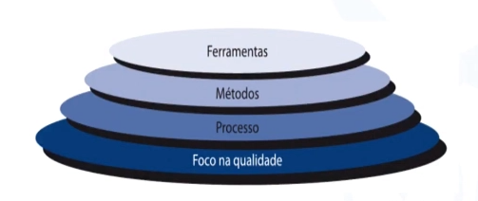

Imagem - Método Engenharia de Software

Fonte - Feito por Julia

Para um bom softaware sempre a camadas que devem ser seguidas para que ao longo do tempo o software so utilize as atualizaçao. A primeira camada sera a qualidade, onde um bom software sempre vai ter uma boa qualidade onde e o ponto principal para a projeçao das outras camadas. O processo Especificaçao, Desenvolvimento, Validação e Evolução, havendo sempre tipos de processo um exemplo e pressman e sommerville. Os metados utilizados sao as metadologias havendo diversas formas diferentes para a utilizaçao e por ultimo seria a ferramentas ajuda a desempenhar um papel fundamental na engenharia de software, ajudando as equipes de desenvolvimento a projetar, construir, testar e manter software de maneira eficiente.

**Fundamentos X Princípios**

A diferença entre ambos seria que em fundamentos de software seria a garantia de qualidade e em principio associado poderia ser o teste de software abrangente.

**PSP X TSP**

PSP

Sendo o processo pessoal de um software, onde voce se encarregaria de uma tarefa sozinha.

TSP

O processo de equipe em um software, sendo tarefas divididas com todos.

**COMO FOI APLICADA ENGENHARIA DE SOFTWARE?**

Nosso grupo apos varias discussoes sobre como fariamos o nosso softaware e qual metadologias utiliziarimos, chegamos a conclusao que:  
  
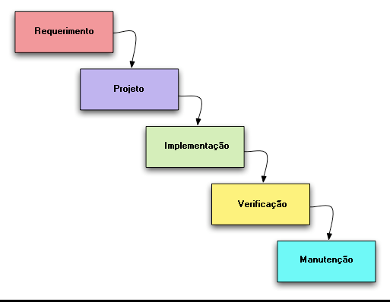

Imagem - Engenharia de Software

Fonte - Feito por Julia

O Modelo que utilizamos foi, o Modelo Cascata onde conseguimos ter um bom raciocinio de como um software funciona, seguindo da seguinte forma:

* **Requerimento**

Nossos professores foram nossos cliente para densenvolver esse software, onde foi dados requisitos para o desenvolvimentos nos quais foram, vendas de ingressos, onde a entrada seria inteira, meia-entrada e insentos e crianças, tambem para quem quiser poderia colocar um banco de dados tambem.

* **Projeto**

O nosso projeto foi montado acima do requerimentos pedidos pelo professores, onde teriamos que montar a estrutura para a nossa implementaçao.

* **Implementação**

A implementaçao foi codificada com a linguagem em C em seguida utilizando MySql para fazer a junçao do codigo com o banco de dados, sendo assim conseguindo montar um software para utilizar para a vendas de ingresso do museu Santos Dumont.

* **Verificação**

A verificaçao foi feita para vermos se o codigo ficou tudo de acordo, sem bugs e sem erros para que possa funcionar corretamentamente.

* **Manutenção**

Ja a manuntençao foi feita acima da verificaçao assim sendo, depois de verificados erros e bugs utilizamos a manunteçao para consertalos e assim chegar a software de boa qualidade.

* **MATEMÁTICA PARA COMPUTAÇÃO**

Matemática para computação e uma matéria importante para aprendizado de matemática dentro de códigos de programadores, tem sempre uma lógica a ser seguida e criada, assim como tem algoritmos com a finalidade de resolver um problema ou executar uma determinada tarefa. Ou seja, é criado para resolver “problemas”.

* **Algoritmos**

Algumas outras definições sobre algoritmos: “Algoritmo é uma sequência finita de instruções ou operações cuja execução, em tempo finito, resolve um problema computacional, qualquer que seja sua instância. [...] Algoritmo é uma sequência de passos que visam atingir um objetivo bem-definido” (FORBELLONE, 1993, p. 3). “Algoritmo são regras formais para a obtenção de um resultado ou da solução de um problema, englobando fórmulas de expressões aritméticas” (MANZANO, 1996, p. 6). “Algoritmo é a descrição de uma sequência de passos que deve ser seguida para a realização de uma tarefa” (ASCENCIO; CAMPOS, 2003, p. 1). (texto pegado da Unidade 1 de Linguagem Técnicas de programação, para melhorar a explicação sobre algoritmos).

* **Como apliquei a matemática dentro do meu código?**

A matemática no meu código foi muito importante para a representação do meu código onde foi incluído; valores de ingressos, formas de pagamento e o total de vendas. Usando *int* e *float* para chegar num resultado impecável sem erros. No nosso exemplo, a memória reservada a cada variável tem uma quantidade limitada. O tipo de dado determina a quantidade de memória que deve ser reservada para a variável em questão e, portanto, recomenda-se utilizar o menor conjunto numérico possível que atenda às necessidades da variável, ao declararmos uma variável numérica em uma linguagem de programação, como a linguagem C, o tipo da variável deve ser definido. Ao selecionar um tipo, o conteúdo dessa variável fica restrito a um número finito de elementos de um conjunto numérico.

* **Fluxograma**

O fluxograma é uma parte importante antes de você começar a escrever seu código, pois ele determina de um jeito explicativo e fácil de você entender seu código, assim ficando até mais fácil de você aplicar ele dentro do seu código e saber o que você está escrevendo.

Imagem - Fluxograma



Fonte - Feito por Julia

**Linguagem Técnicas de programação**

Linguagem e Técnicas de Programação tem duas partes. A primeira é estudo da técnica de programação de computadores, a chamada programação estruturada. Utilizando a linguagem C todo programa é constituído por um conjunto de funções. A função principal, chamada de *main*, é a que é compilada pelo programa. assim sendo a peça principal para a estrutura de um código onde vai ser utilizada para comunicar com o utilizador.  
  
**Lógica de programação**

A lógica em programação, é a técnica de encadear pensamentos para atingir um determinado objetivo.

O objetivo principal da Lógica de Programação é demonstrar técnicas para resolução de problemas e consequentemente automatização de tarefas.

Para desenvolver um programa é preciso ter um bom raciocino lógico, para representarmos está lógica utilizamos as simbologias dos algoritmos.

* **Narrativa**

Antes de executarmos o meu código, assim como foi feito o fluxograma tem uma narrativa também para melhor entendimento sobre meu código:

Após o usuário escolher a opção de "Comprar Ingressos" no menu principal, o programa realiza o seguinte: Solicita o nome do cliente. idade do cliente. Gera um número de validação aleatória. Pergunte se a pessoa é PCD (Pessoa com Deficiência). Com base na idade e na condição de ser PCD, o programa determina o preço do ingresso. solicite a forma de pagamento, se o preço não for isento. Verifique se ainda há ingressos disponíveis, se houver ingressos disponíveis, registre a venda, atualize a quantidade de ingressos disponíveis e salve a venda no arquivo "Históricos de Vendas.txt". - Caso contrário, informa que os ingressos estão esgotados. Se o usuário escolher a opção de Lista Vendas no menu principal, o programa executa a função listar Vendas, que lê o arquivo Históricos de Vendas.txt e exibe na tela as informações de todas as vendas registradas.

Para fazer uma descrição para desenvolver um programa, uma vez estruturado o raciocínio lógico, a noção geral de um algoritmo veremos agora a base de construir um código, assim como foi feito o meu junto com os meus companheiros de sala:

#include <stdio.h>

#include <string.h>

#include <time.h>

// Definicao da Constantes

#define Lotacao_Maxima 100

#define PRECO_INTEIRA 20.0

#define PRECO_MEIA 10.0

#define PRECO_ISENTO 0.0

//Funcao para Iniciar o Sistema

void iniciarSistema(int* ingressos_disponives) {

*ingressos_disponives = Lotacao_Maxima;

;

}

//Funcao para numero de validação

int gerarNumeroAleatorio() {

srand(time(NULL));

return rand();

}

//Funcao para Salvar As Vendas .txt

void salvarVendas(char nome[], int idade, float total, char metodo_pagamento[], int numero_validacao) {

FILE *arquivo;

arquivo = fopen("Historicos de Vendas.txt", "a"); //'a' para abrir o arquivo em modo apendice

if (total == PRECO_ISENTO) {

printf(arquivo, "Nome: %s, Idade: %d, Preco: %.2f, Pagamento: Isento, Numero do Ingresso: %d/n", nome, idade, total, numero_validacao);

}

else {

printf(arquivo, "Nome: %s, Idade: %d, Preco: %.2f, Pagamento: %s, Numero do Ingresso: %d/n", nome, idade, total, numero_validacao);

}

fclose(arquivo);

}

//Funcao para Comprar Ingresso

// Função para comprar ingressos

void comprarIngressos(int* ingressos_disponiveis) {

char nome[100];

int idade;

char metodo_pagamento[20];

char pcd;

printf("Informe o nome do cliente: ");

scanf(" %99[^\n]", nome); // Aceita espaços no nome

printf("Informe a idade: ");

scanf("%d", &idade);

if (idade < 0) {

printf("Desculpe, idade inválida.\n");

return;

}

float total = 0.0;

int numero_validacao = gerarNumeroAleatorio();

printf("A pessoa e PCD (Pessoa com Deficiencia)? (S/N): ");

scanf(" %c", &pcd);

// Condições para determinar o preço do ingresso com base na idade e PCD

if (idade < 5 || tolower(pcd) == 's') {

total = PRECO_ISENTO; // Isento

printf("Isento\n");

}

else if (idade >= 6 && idade <= 21) {

total = (pcd == 's') ? PRECO_ISENTO : PRECO_MEIA; // Meia-entrada

printf("Meia-entrada\n");

}

else if (idade >= 22 && idade <= 60) {

total = (pcd == 's') ? PRECO_ISENTO : PRECO_INTEIRA; // Inteira

printf("Inteira\n");

}

else if (idade > 60) {

total = (pcd == 's') ? PRECO_ISENTO : PRECO_MEIA; // Meia-entrada para maiores de 60 anos

printf("Meia-entrada para maiores de 60 anos\n");

}

else {

printf("Opção de ingresso inválida.\n");

return;

}

// Se não for isento, pedir a forma de pagamento

if (total > 0) {

printf("Forma de pagamento (debito/credito/dinheiro): ");

scanf("%19s", metodo_pagamento);

}

if (*ingressos_disponiveis > 0) {

(*ingressos_disponiveis)--;

printf("Compra realizada com sucesso!\n Nome: %s, Idade: %d, Preco: %.2f, Pagamento: isento, Numero do Ingresso: %d\n", nome, idade, total, metodo_pagamento, numero_validacao);

// Salvar a venda no arquivo

salvarVendas(nome, idade, total, metodo_pagamento, numero_validacao);

} else {

printf("Desculpe, ingressos esgotados.\n");

}

}

// Função o historico de vendas

void listarVendas() {

FILE *arquivo;

char linha[100];

arquivo = fopen("vendas.txt", "r");

if (arquivo == NULL) {

printf("Nenhuma venda encontrada.\n");

return;

}

printf("=== Vendas Realizadas ===\n");

while (fgets(linha, sizeof(linha), arquivo) != NULL) {

printf("%s", linha);

}

fclose(arquivo);

}

// Função para exibir o menu principal

int menuPrincipal() {

int escolha;

printf("\n=== Menu Principal ===\n");

printf("1. Comprar Ingressos\n");

printf("2. Listar Vendas\n");

printf("3. Sair\n");

printf("Escolha a opcao: ");

scanf("%d", &escolha);

return escolha;

}

int main() {

int ingressos_disponiveis;

iniciarSistema(&ingressos_disponiveis);

int opcao;

do {

opcao = menuPrincipal();

switch (opcao) {

case 1:

comprarIngressos(&ingressos_disponiveis);

break;

case 2:

listarVendas();

break;

case 3:

printf("Saindo do programa. Obrigado!\n");

break;

default:

printf("Opção inválida. Tente novamente.\n");

}

} while (opcao != 3);

return 0;

}

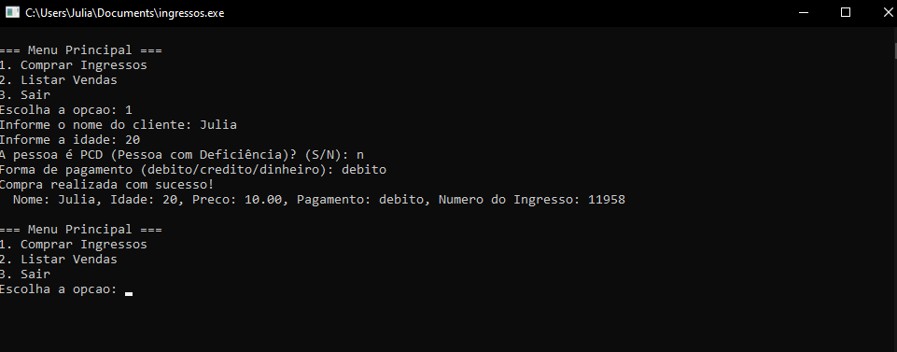

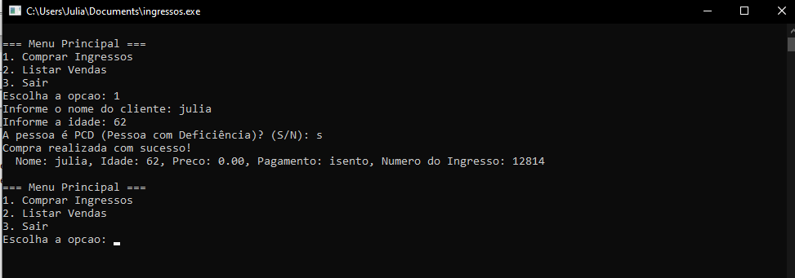  
  
  
  
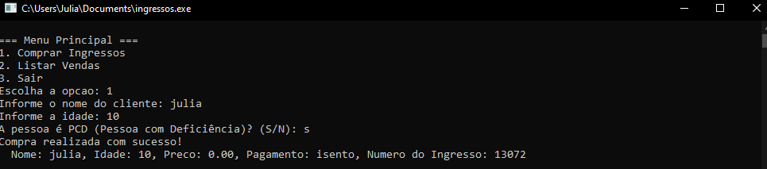  
  
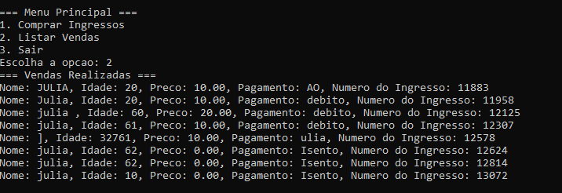  
  
  
  
  
  
  
  
  
  
  
  
 **CONCLUSÃO**

O projeto desenvolvido para a venda de ingressos para o Museu dos 150 anos de Santos Dumont foi um sucesso. O software foi desenvolvido utilizando as matérias de Engenharia de Software, Fundamentos de Redes, Linguagens Técnicas de Programação e Matemática para Computação.

O software foi desenvolvido seguindo a metodologia Cascata, onde os requisitos foram definidos, o projeto foi montado, a implementação foi realizada, a verificação foi feita e a manutenção foi realizada.

A matemática foi utilizada no software para calcular o preço dos ingressos, a forma de pagamento e o total de vendas. O fluxograma foi utilizado para representar a lógica do software e a narrativa foi utilizada para facilitar o entendimento do código.

O software foi testado e não apresentou erros. Ele é funcional e atende aos requisitos solicitados pelos professores.

O software pode ser utilizado para a venda de ingressos para outros museus ou eventos. Ele é uma ferramenta útil para agilizar o processo de compra de ingressos e garantir a segurança das informações dos clientes.

Sugestões de melhorias

O software pode ser melhorado de algumas maneiras. Uma sugestão é adicionar a opção de pagamento online. Outra sugestão é adicionar a opção de impressão dos ingressos  
O software é uma ferramenta útil para a venda de ingressos. Ele é fácil de usar e atende aos requisitos solicitados pelos professores.

Recomenda-se que o software seja utilizado para a venda de ingressos para outros museus ou eventos. Ele é uma ferramenta útil para agilizar o processo de compra de ingressos e garantir a segurança das informações dos clientes.

* **REFERÊNCIAS**

[https://www.google.com/url?sa=i HYPERLINK "https://www.google.com/url?sa=i&url=https%3A%2F%2Fpt.wikipedia.org%2Fwiki%2FModelo_em_cascata&psig=AOvVaw11vGBFmJlHXz1pyz6cJP2w&ust=1698078513511000&source=images&cd=vfe&opi=89978449&ved=0CBEQjRxqFwoTCJCPxcaJioIDFQAAAAAdAAAAABAi"& HYPERLINK "https://www.google.com/url?sa=i&url=https%3A%2F%2Fpt.wikipedia.org%2Fwiki%2FModelo_em_cascata&psig=AOvVaw11vGBFmJlHXz1pyz6cJP2w&ust=1698078513511000&source=images&cd=vfe&opi=89978449&ved=0CBEQjRxqFwoTCJCPxcaJioIDFQAAAAAdAAAAABAi"url=https%3A%2F%2Fpt.wikipedia.org%2Fwiki%2FModelo_em_cascata HYPERLINK "https://www.google.com/url?sa=i&url=https%3A%2F%2Fpt.wikipedia.org%2Fwiki%2FModelo_em_cascata&psig=AOvVaw11vGBFmJlHXz1pyz6cJP2w&ust=1698078513511000&source=images&cd=vfe&opi=89978449&ved=0CBEQjRxqFwoTCJCPxcaJioIDFQAAAAAdAAAAABAi"& HYPERLINK "https://www.google.com/url?sa=i&url=https%3A%2F%2Fpt.wikipedia.org%2Fwiki%2FModelo_em_cascata&psig=AOvVaw11vGBFmJlHXz1pyz6cJP2w&ust=1698078513511000&source=images&cd=vfe&opi=89978449&ved=0CBEQjRxqFwoTCJCPxcaJioIDFQAAAAAdAAAAABAi"psig=AOvVaw11vGBFmJlHXz1pyz6cJP2w HYPERLINK "https://www.google.com/url?sa=i&url=https%3A%2F%2Fpt.wikipedia.org%2Fwiki%2FModelo_em_cascata&psig=AOvVaw11vGBFmJlHXz1pyz6cJP2w&ust=1698078513511000&source=images&cd=vfe&opi=89978449&ved=0CBEQjRxqFwoTCJCPxcaJioIDFQAAAAAdAAAAABAi"& HYPERLINK "https://www.google.com/url?sa=i&url=https%3A%2F%2Fpt.wikipedia.org%2Fwiki%2FModelo_em_cascata&psig=AOvVaw11vGBFmJlHXz1pyz6cJP2w&ust=1698078513511000&source=images&cd=vfe&opi=89978449&ved=0CBEQjRxqFwoTCJCPxcaJioIDFQAAAAAdAAAAABAi"ust=1698078513511000 HYPERLINK "https://www.google.com/url?sa=i&url=https%3A%2F%2Fpt.wikipedia.org%2Fwiki%2FModelo_em_cascata&psig=AOvVaw11vGBFmJlHXz1pyz6cJP2w&ust=1698078513511000&source=images&cd=vfe&opi=89978449&ved=0CBEQjRxqFwoTCJCPxcaJioIDFQAAAAAdAAAAABAi"& HYPERLINK "https://www.google.com/url?sa=i&url=https%3A%2F%2Fpt.wikipedia.org%2Fwiki%2FModelo_em_cascata&psig=AOvVaw11vGBFmJlHXz1pyz6cJP2w&ust=1698078513511000&source=images&cd=vfe&opi=89978449&ved=0CBEQjRxqFwoTCJCPxcaJioIDFQAAAAAdAAAAABAi"source=images HYPERLINK "https://www.google.com/url?sa=i&url=https%3A%2F%2Fpt.wikipedia.org%2Fwiki%2FModelo_em_cascata&psig=AOvVaw11vGBFmJlHXz1pyz6cJP2w&ust=1698078513511000&source=images&cd=vfe&opi=89978449&ved=0CBEQjRxqFwoTCJCPxcaJioIDFQAAAAAdAAAAABAi"& HYPERLINK "https://www.google.com/url?sa=i&url=https%3A%2F%2Fpt.wikipedia.org%2Fwiki%2FModelo_em_cascata&psig=AOvVaw11vGBFmJlHXz1pyz6cJP2w&ust=1698078513511000&source=images&cd=vfe&opi=89978449&ved=0CBEQjRxqFwoTCJCPxcaJioIDFQAAAAAdAAAAABAi"cd=vfe HYPERLINK "https://www.google.com/url?sa=i&url=https%3A%2F%2Fpt.wikipedia.org%2Fwiki%2FModelo_em_cascata&psig=AOvVaw11vGBFmJlHXz1pyz6cJP2w&ust=1698078513511000&source=images&cd=vfe&opi=89978449&ved=0CBEQjRxqFwoTCJCPxcaJioIDFQAAAAAdAAAAABAi"& HYPERLINK "https://www.google.com/url?sa=i&url=https%3A%2F%2Fpt.wikipedia.org%2Fwiki%2FModelo_em_cascata&psig=AOvVaw11vGBFmJlHXz1pyz6cJP2w&ust=1698078513511000&source=images&cd=vfe&opi=89978449&ved=0CBEQjRxqFwoTCJCPxcaJioIDFQAAAAAdAAAAABAi"opi=89978449 HYPERLINK "https://www.google.com/url?sa=i&url=https%3A%2F%2Fpt.wikipedia.org%2Fwiki%2FModelo_em_cascata&psig=AOvVaw11vGBFmJlHXz1pyz6cJP2w&ust=1698078513511000&source=images&cd=vfe&opi=89978449&ved=0CBEQjRxqFwoTCJCPxcaJioIDFQAAAAAdAAAAABAi"& HYPERLINK "https://www.google.com/url?sa=i&url=https%3A%2F%2Fpt.wikipedia.org%2Fwiki%2FModelo_em_cascata&psig=AOvVaw11vGBFmJlHXz1pyz6cJP2w&ust=1698078513511000&source=images&cd=vfe&opi=89978449&ved=0CBEQjRxqFwoTCJCPxcaJioIDFQAAAAAdAAAAABAi"ved=0CBEQjRxqFwoTCJCPxcaJioIDFQAAAAAdAAAAABAi](https://www.google.com/url?sa=i&url=https%3A%2F%2Fpt.wikipedia.org%2Fwiki%2FModelo_em_cascata&psig=AOvVaw11vGBFmJlHXz1pyz6cJP2w&ust=1698078513511000&source=images&cd=vfe&opi=89978449&ved=0CBEQjRxqFwoTCJCPxcaJioIDFQAAAAAdAAAAABAi)

(referente ao modelo cascata)

[https://www.google.com/url?sa=i HYPERLINK "https://www.google.com/url?sa=i&url=https%3A%2F%2Fwww.grancursosonline.com.br%2Fdownload-demonstrativo%2Fdownload-apostila%2Fcodigo%2FkEYYuxcBxow%253D&psig=AOvVaw2GYF40BMvN33I07u6qGrKQ&ust=1698078432413000&source=images&cd=vfe&opi=89978449&ved=0CBEQjRxqFwoTCOCU6p-JioIDFQAAAAAdAAAAABAa"& HYPERLINK "https://www.google.com/url?sa=i&url=https%3A%2F%2Fwww.grancursosonline.com.br%2Fdownload-demonstrativo%2Fdownload-apostila%2Fcodigo%2FkEYYuxcBxow%253D&psig=AOvVaw2GYF40BMvN33I07u6qGrKQ&ust=1698078432413000&source=images&cd=vfe&opi=89978449&ved=0CBEQjRxqFwoTCOCU6p-JioIDFQAAAAAdAAAAABAa"url=https%3A%2F%2Fwww.grancursosonline.com.br%2Fdownload-demonstrativo%2Fdownload-apostila%2Fcodigo%2FkEYYuxcBxow%253D HYPERLINK "https://www.google.com/url?sa=i&url=https%3A%2F%2Fwww.grancursosonline.com.br%2Fdownload-demonstrativo%2Fdownload-apostila%2Fcodigo%2FkEYYuxcBxow%253D&psig=AOvVaw2GYF40BMvN33I07u6qGrKQ&ust=1698078432413000&source=images&cd=vfe&opi=89978449&ved=0CBEQjRxqFwoTCOCU6p-JioIDFQAAAAAdAAAAABAa"& HYPERLINK "https://www.google.com/url?sa=i&url=https%3A%2F%2Fwww.grancursosonline.com.br%2Fdownload-demonstrativo%2Fdownload-apostila%2Fcodigo%2FkEYYuxcBxow%253D&psig=AOvVaw2GYF40BMvN33I07u6qGrKQ&ust=1698078432413000&source=images&cd=vfe&opi=89978449&ved=0CBEQjRxqFwoTCOCU6p-JioIDFQAAAAAdAAAAABAa"psig=AOvVaw2GYF40BMvN33I07u6qGrKQ HYPERLINK "https://www.google.com/url?sa=i&url=https%3A%2F%2Fwww.grancursosonline.com.br%2Fdownload-demonstrativo%2Fdownload-apostila%2Fcodigo%2FkEYYuxcBxow%253D&psig=AOvVaw2GYF40BMvN33I07u6qGrKQ&ust=1698078432413000&source=images&cd=vfe&opi=89978449&ved=0CBEQjRxqFwoTCOCU6p-JioIDFQAAAAAdAAAAABAa"& HYPERLINK "https://www.google.com/url?sa=i&url=https%3A%2F%2Fwww.grancursosonline.com.br%2Fdownload-demonstrativo%2Fdownload-apostila%2Fcodigo%2FkEYYuxcBxow%253D&psig=AOvVaw2GYF40BMvN33I07u6qGrKQ&ust=1698078432413000&source=images&cd=vfe&opi=89978449&ved=0CBEQjRxqFwoTCOCU6p-JioIDFQAAAAAdAAAAABAa"ust=1698078432413000 HYPERLINK "https://www.google.com/url?sa=i&url=https%3A%2F%2Fwww.grancursosonline.com.br%2Fdownload-demonstrativo%2Fdownload-apostila%2Fcodigo%2FkEYYuxcBxow%253D&psig=AOvVaw2GYF40BMvN33I07u6qGrKQ&ust=1698078432413000&source=images&cd=vfe&opi=89978449&ved=0CBEQjRxqFwoTCOCU6p-JioIDFQAAAAAdAAAAABAa"& HYPERLINK "https://www.google.com/url?sa=i&url=https%3A%2F%2Fwww.grancursosonline.com.br%2Fdownload-demonstrativo%2Fdownload-apostila%2Fcodigo%2FkEYYuxcBxow%253D&psig=AOvVaw2GYF40BMvN33I07u6qGrKQ&ust=1698078432413000&source=images&cd=vfe&opi=89978449&ved=0CBEQjRxqFwoTCOCU6p-JioIDFQAAAAAdAAAAABAa"source=images HYPERLINK "https://www.google.com/url?sa=i&url=https%3A%2F%2Fwww.grancursosonline.com.br%2Fdownload-demonstrativo%2Fdownload-apostila%2Fcodigo%2FkEYYuxcBxow%253D&psig=AOvVaw2GYF40BMvN33I07u6qGrKQ&ust=1698078432413000&source=images&cd=vfe&opi=89978449&ved=0CBEQjRxqFwoTCOCU6p-JioIDFQAAAAAdAAAAABAa"& HYPERLINK "https://www.google.com/url?sa=i&url=https%3A%2F%2Fwww.grancursosonline.com.br%2Fdownload-demonstrativo%2Fdownload-apostila%2Fcodigo%2FkEYYuxcBxow%253D&psig=AOvVaw2GYF40BMvN33I07u6qGrKQ&ust=1698078432413000&source=images&cd=vfe&opi=89978449&ved=0CBEQjRxqFwoTCOCU6p-JioIDFQAAAAAdAAAAABAa"cd=vfe HYPERLINK "https://www.google.com/url?sa=i&url=https%3A%2F%2Fwww.grancursosonline.com.br%2Fdownload-demonstrativo%2Fdownload-apostila%2Fcodigo%2FkEYYuxcBxow%253D&psig=AOvVaw2GYF40BMvN33I07u6qGrKQ&ust=1698078432413000&source=images&cd=vfe&opi=89978449&ved=0CBEQjRxqFwoTCOCU6p-JioIDFQAAAAAdAAAAABAa"& HYPERLINK "https://www.google.com/url?sa=i&url=https%3A%2F%2Fwww.grancursosonline.com.br%2Fdownload-demonstrativo%2Fdownload-apostila%2Fcodigo%2FkEYYuxcBxow%253D&psig=AOvVaw2GYF40BMvN33I07u6qGrKQ&ust=1698078432413000&source=images&cd=vfe&opi=89978449&ved=0CBEQjRxqFwoTCOCU6p-JioIDFQAAAAAdAAAAABAa"opi=89978449 HYPERLINK "https://www.google.com/url?sa=i&url=https%3A%2F%2Fwww.grancursosonline.com.br%2Fdownload-demonstrativo%2Fdownload-apostila%2Fcodigo%2FkEYYuxcBxow%253D&psig=AOvVaw2GYF40BMvN33I07u6qGrKQ&ust=1698078432413000&source=images&cd=vfe&opi=89978449&ved=0CBEQjRxqFwoTCOCU6p-JioIDFQAAAAAdAAAAABAa"& HYPERLINK "https://www.google.com/url?sa=i&url=https%3A%2F%2Fwww.grancursosonline.com.br%2Fdownload-demonstrativo%2Fdownload-apostila%2Fcodigo%2FkEYYuxcBxow%253D&psig=AOvVaw2GYF40BMvN33I07u6qGrKQ&ust=1698078432413000&source=images&cd=vfe&opi=89978449&ved=0CBEQjRxqFwoTCOCU6p-JioIDFQAAAAAdAAAAABAa"ved=0CBEQjRxqFwoTCOCU6p-JioIDFQAAAAAdAAAAABAa](https://www.google.com/url?sa=i&url=https%3A%2F%2Fwww.grancursosonline.com.br%2Fdownload-demonstrativo%2Fdownload-apostila%2Fcodigo%2FkEYYuxcBxow%253D&psig=AOvVaw2GYF40BMvN33I07u6qGrKQ&ust=1698078432413000&source=images&cd=vfe&opi=89978449&ved=0CBEQjRxqFwoTCOCU6p-JioIDFQAAAAAdAAAAABAa)

(referente aos metodos de engenharia de software)

[https://www.google.com/url?sa=i HYPERLINK "https://www.google.com/url?sa=i&url=https%3A%2F%2Fpt.linkedin.com%2Fpulse%2Fcamadas-de-rede-modelo-osi-e-tcpip-maria-lazaretti&psig=AOvVaw2xn1HUrWEBxJiaXjr0DXEY&ust=1698078175888000&source=images&cd=vfe&opi=89978449&ved=0CBEQjRxqFwoTCOibwqWIioIDFQAAAAAdAAAAABAE"& HYPERLINK "https://www.google.com/url?sa=i&url=https%3A%2F%2Fpt.linkedin.com%2Fpulse%2Fcamadas-de-rede-modelo-osi-e-tcpip-maria-lazaretti&psig=AOvVaw2xn1HUrWEBxJiaXjr0DXEY&ust=1698078175888000&source=images&cd=vfe&opi=89978449&ved=0CBEQjRxqFwoTCOibwqWIioIDFQAAAAAdAAAAABAE"url=https%3A%2F%2Fpt.linkedin.com%2Fpulse%2Fcamadas-de-rede-modelo-osi-e-tcpip-maria-lazaretti HYPERLINK "https://www.google.com/url?sa=i&url=https%3A%2F%2Fpt.linkedin.com%2Fpulse%2Fcamadas-de-rede-modelo-osi-e-tcpip-maria-lazaretti&psig=AOvVaw2xn1HUrWEBxJiaXjr0DXEY&ust=1698078175888000&source=images&cd=vfe&opi=89978449&ved=0CBEQjRxqFwoTCOibwqWIioIDFQAAAAAdAAAAABAE"& HYPERLINK "https://www.google.com/url?sa=i&url=https%3A%2F%2Fpt.linkedin.com%2Fpulse%2Fcamadas-de-rede-modelo-osi-e-tcpip-maria-lazaretti&psig=AOvVaw2xn1HUrWEBxJiaXjr0DXEY&ust=1698078175888000&source=images&cd=vfe&opi=89978449&ved=0CBEQjRxqFwoTCOibwqWIioIDFQAAAAAdAAAAABAE"psig=AOvVaw2xn1HUrWEBxJiaXjr0DXEY HYPERLINK "https://www.google.com/url?sa=i&url=https%3A%2F%2Fpt.linkedin.com%2Fpulse%2Fcamadas-de-rede-modelo-osi-e-tcpip-maria-lazaretti&psig=AOvVaw2xn1HUrWEBxJiaXjr0DXEY&ust=1698078175888000&source=images&cd=vfe&opi=89978449&ved=0CBEQjRxqFwoTCOibwqWIioIDFQAAAAAdAAAAABAE"& HYPERLINK "https://www.google.com/url?sa=i&url=https%3A%2F%2Fpt.linkedin.com%2Fpulse%2Fcamadas-de-rede-modelo-osi-e-tcpip-maria-lazaretti&psig=AOvVaw2xn1HUrWEBxJiaXjr0DXEY&ust=1698078175888000&source=images&cd=vfe&opi=89978449&ved=0CBEQjRxqFwoTCOibwqWIioIDFQAAAAAdAAAAABAE"ust=1698078175888000 HYPERLINK "https://www.google.com/url?sa=i&url=https%3A%2F%2Fpt.linkedin.com%2Fpulse%2Fcamadas-de-rede-modelo-osi-e-tcpip-maria-lazaretti&psig=AOvVaw2xn1HUrWEBxJiaXjr0DXEY&ust=1698078175888000&source=images&cd=vfe&opi=89978449&ved=0CBEQjRxqFwoTCOibwqWIioIDFQAAAAAdAAAAABAE"& HYPERLINK "https://www.google.com/url?sa=i&url=https%3A%2F%2Fpt.linkedin.com%2Fpulse%2Fcamadas-de-rede-modelo-osi-e-tcpip-maria-lazaretti&psig=AOvVaw2xn1HUrWEBxJiaXjr0DXEY&ust=1698078175888000&source=images&cd=vfe&opi=89978449&ved=0CBEQjRxqFwoTCOibwqWIioIDFQAAAAAdAAAAABAE"source=images HYPERLINK "https://www.google.com/url?sa=i&url=https%3A%2F%2Fpt.linkedin.com%2Fpulse%2Fcamadas-de-rede-modelo-osi-e-tcpip-maria-lazaretti&psig=AOvVaw2xn1HUrWEBxJiaXjr0DXEY&ust=1698078175888000&source=images&cd=vfe&opi=89978449&ved=0CBEQjRxqFwoTCOibwqWIioIDFQAAAAAdAAAAABAE"& HYPERLINK "https://www.google.com/url?sa=i&url=https%3A%2F%2Fpt.linkedin.com%2Fpulse%2Fcamadas-de-rede-modelo-osi-e-tcpip-maria-lazaretti&psig=AOvVaw2xn1HUrWEBxJiaXjr0DXEY&ust=1698078175888000&source=images&cd=vfe&opi=89978449&ved=0CBEQjRxqFwoTCOibwqWIioIDFQAAAAAdAAAAABAE"cd=vfe HYPERLINK "https://www.google.com/url?sa=i&url=https%3A%2F%2Fpt.linkedin.com%2Fpulse%2Fcamadas-de-rede-modelo-osi-e-tcpip-maria-lazaretti&psig=AOvVaw2xn1HUrWEBxJiaXjr0DXEY&ust=1698078175888000&source=images&cd=vfe&opi=89978449&ved=0CBEQjRxqFwoTCOibwqWIioIDFQAAAAAdAAAAABAE"& HYPERLINK "https://www.google.com/url?sa=i&url=https%3A%2F%2Fpt.linkedin.com%2Fpulse%2Fcamadas-de-rede-modelo-osi-e-tcpip-maria-lazaretti&psig=AOvVaw2xn1HUrWEBxJiaXjr0DXEY&ust=1698078175888000&source=images&cd=vfe&opi=89978449&ved=0CBEQjRxqFwoTCOibwqWIioIDFQAAAAAdAAAAABAE"opi=89978449 HYPERLINK "https://www.google.com/url?sa=i&url=https%3A%2F%2Fpt.linkedin.com%2Fpulse%2Fcamadas-de-rede-modelo-osi-e-tcpip-maria-lazaretti&psig=AOvVaw2xn1HUrWEBxJiaXjr0DXEY&ust=1698078175888000&source=images&cd=vfe&opi=89978449&ved=0CBEQjRxqFwoTCOibwqWIioIDFQAAAAAdAAAAABAE"& HYPERLINK "https://www.google.com/url?sa=i&url=https%3A%2F%2Fpt.linkedin.com%2Fpulse%2Fcamadas-de-rede-modelo-osi-e-tcpip-maria-lazaretti&psig=AOvVaw2xn1HUrWEBxJiaXjr0DXEY&ust=1698078175888000&source=images&cd=vfe&opi=89978449&ved=0CBEQjRxqFwoTCOibwqWIioIDFQAAAAAdAAAAABAE"ved=0CBEQjRxqFwoTCOibwqWIioIDFQAAAAAdAAAAABAE](https://www.google.com/url?sa=i&url=https%3A%2F%2Fpt.linkedin.com%2Fpulse%2Fcamadas-de-rede-modelo-osi-e-tcpip-maria-lazaretti&psig=AOvVaw2xn1HUrWEBxJiaXjr0DXEY&ust=1698078175888000&source=images&cd=vfe&opi=89978449&ved=0CBEQjRxqFwoTCOibwqWIioIDFQAAAAAdAAAAABAE)

(representaçao do modelo tcp/ip)

[https://www.google.com/url?sa=i HYPERLINK "https://www.google.com/url?sa=i&url=https%3A%2F%2Fwww.istockphoto.com%2Fbr%2Fvetor%2Filustra%25C3%25A7%25C3%25A3o-vetorial-de-rede-de-topologia-estrela-no-conceito-de-tecnologia-de-rede-gm1428222942-471791186&psig=AOvVaw0knx7okKqnAA3q_xJWtPH2&ust=1698078079676000&source=images&cd=vfe&opi=89978449&ved=0CBEQjRxqFwoTCPjAnv6HioIDFQAAAAAdAAAAABAE"& HYPERLINK "https://www.google.com/url?sa=i&url=https%3A%2F%2Fwww.istockphoto.com%2Fbr%2Fvetor%2Filustra%25C3%25A7%25C3%25A3o-vetorial-de-rede-de-topologia-estrela-no-conceito-de-tecnologia-de-rede-gm1428222942-471791186&psig=AOvVaw0knx7okKqnAA3q_xJWtPH2&ust=1698078079676000&source=images&cd=vfe&opi=89978449&ved=0CBEQjRxqFwoTCPjAnv6HioIDFQAAAAAdAAAAABAE"url=https%3A%2F%2Fwww.istockphoto.com%2Fbr%2Fvetor%2Filustra%25C3%25A7%25C3%25A3o-vetorial-de-rede-de-topologia-estrela-no-conceito-de-tecnologia-de-rede-gm1428222942-471791186 HYPERLINK "https://www.google.com/url?sa=i&url=https%3A%2F%2Fwww.istockphoto.com%2Fbr%2Fvetor%2Filustra%25C3%25A7%25C3%25A3o-vetorial-de-rede-de-topologia-estrela-no-conceito-de-tecnologia-de-rede-gm1428222942-471791186&psig=AOvVaw0knx7okKqnAA3q_xJWtPH2&ust=1698078079676000&source=images&cd=vfe&opi=89978449&ved=0CBEQjRxqFwoTCPjAnv6HioIDFQAAAAAdAAAAABAE"& HYPERLINK "https://www.google.com/url?sa=i&url=https%3A%2F%2Fwww.istockphoto.com%2Fbr%2Fvetor%2Filustra%25C3%25A7%25C3%25A3o-vetorial-de-rede-de-topologia-estrela-no-conceito-de-tecnologia-de-rede-gm1428222942-471791186&psig=AOvVaw0knx7okKqnAA3q_xJWtPH2&ust=1698078079676000&source=images&cd=vfe&opi=89978449&ved=0CBEQjRxqFwoTCPjAnv6HioIDFQAAAAAdAAAAABAE"psig=AOvVaw0knx7okKqnAA3q_xJWtPH2 HYPERLINK "https://www.google.com/url?sa=i&url=https%3A%2F%2Fwww.istockphoto.com%2Fbr%2Fvetor%2Filustra%25C3%25A7%25C3%25A3o-vetorial-de-rede-de-topologia-estrela-no-conceito-de-tecnologia-de-rede-gm1428222942-471791186&psig=AOvVaw0knx7okKqnAA3q_xJWtPH2&ust=1698078079676000&source=images&cd=vfe&opi=89978449&ved=0CBEQjRxqFwoTCPjAnv6HioIDFQAAAAAdAAAAABAE"& HYPERLINK "https://www.google.com/url?sa=i&url=https%3A%2F%2Fwww.istockphoto.com%2Fbr%2Fvetor%2Filustra%25C3%25A7%25C3%25A3o-vetorial-de-rede-de-topologia-estrela-no-conceito-de-tecnologia-de-rede-gm1428222942-471791186&psig=AOvVaw0knx7okKqnAA3q_xJWtPH2&ust=1698078079676000&source=images&cd=vfe&opi=89978449&ved=0CBEQjRxqFwoTCPjAnv6HioIDFQAAAAAdAAAAABAE"ust=1698078079676000 HYPERLINK "https://www.google.com/url?sa=i&url=https%3A%2F%2Fwww.istockphoto.com%2Fbr%2Fvetor%2Filustra%25C3%25A7%25C3%25A3o-vetorial-de-rede-de-topologia-estrela-no-conceito-de-tecnologia-de-rede-gm1428222942-471791186&psig=AOvVaw0knx7okKqnAA3q_xJWtPH2&ust=1698078079676000&source=images&cd=vfe&opi=89978449&ved=0CBEQjRxqFwoTCPjAnv6HioIDFQAAAAAdAAAAABAE"& HYPERLINK "https://www.google.com/url?sa=i&url=https%3A%2F%2Fwww.istockphoto.com%2Fbr%2Fvetor%2Filustra%25C3%25A7%25C3%25A3o-vetorial-de-rede-de-topologia-estrela-no-conceito-de-tecnologia-de-rede-gm1428222942-471791186&psig=AOvVaw0knx7okKqnAA3q_xJWtPH2&ust=1698078079676000&source=images&cd=vfe&opi=89978449&ved=0CBEQjRxqFwoTCPjAnv6HioIDFQAAAAAdAAAAABAE"source=images HYPERLINK "https://www.google.com/url?sa=i&url=https%3A%2F%2Fwww.istockphoto.com%2Fbr%2Fvetor%2Filustra%25C3%25A7%25C3%25A3o-vetorial-de-rede-de-topologia-estrela-no-conceito-de-tecnologia-de-rede-gm1428222942-471791186&psig=AOvVaw0knx7okKqnAA3q_xJWtPH2&ust=1698078079676000&source=images&cd=vfe&opi=89978449&ved=0CBEQjRxqFwoTCPjAnv6HioIDFQAAAAAdAAAAABAE"& HYPERLINK "https://www.google.com/url?sa=i&url=https%3A%2F%2Fwww.istockphoto.com%2Fbr%2Fvetor%2Filustra%25C3%25A7%25C3%25A3o-vetorial-de-rede-de-topologia-estrela-no-conceito-de-tecnologia-de-rede-gm1428222942-471791186&psig=AOvVaw0knx7okKqnAA3q_xJWtPH2&ust=1698078079676000&source=images&cd=vfe&opi=89978449&ved=0CBEQjRxqFwoTCPjAnv6HioIDFQAAAAAdAAAAABAE"cd=vfe HYPERLINK "https://www.google.com/url?sa=i&url=https%3A%2F%2Fwww.istockphoto.com%2Fbr%2Fvetor%2Filustra%25C3%25A7%25C3%25A3o-vetorial-de-rede-de-topologia-estrela-no-conceito-de-tecnologia-de-rede-gm1428222942-471791186&psig=AOvVaw0knx7okKqnAA3q_xJWtPH2&ust=1698078079676000&source=images&cd=vfe&opi=89978449&ved=0CBEQjRxqFwoTCPjAnv6HioIDFQAAAAAdAAAAABAE"& HYPERLINK "https://www.google.com/url?sa=i&url=https%3A%2F%2Fwww.istockphoto.com%2Fbr%2Fvetor%2Filustra%25C3%25A7%25C3%25A3o-vetorial-de-rede-de-topologia-estrela-no-conceito-de-tecnologia-de-rede-gm1428222942-471791186&psig=AOvVaw0knx7okKqnAA3q_xJWtPH2&ust=1698078079676000&source=images&cd=vfe&opi=89978449&ved=0CBEQjRxqFwoTCPjAnv6HioIDFQAAAAAdAAAAABAE"opi=89978449 HYPERLINK "https://www.google.com/url?sa=i&url=https%3A%2F%2Fwww.istockphoto.com%2Fbr%2Fvetor%2Filustra%25C3%25A7%25C3%25A3o-vetorial-de-rede-de-topologia-estrela-no-conceito-de-tecnologia-de-rede-gm1428222942-471791186&psig=AOvVaw0knx7okKqnAA3q_xJWtPH2&ust=1698078079676000&source=images&cd=vfe&opi=89978449&ved=0CBEQjRxqFwoTCPjAnv6HioIDFQAAAAAdAAAAABAE"& HYPERLINK "https://www.google.com/url?sa=i&url=https%3A%2F%2Fwww.istockphoto.com%2Fbr%2Fvetor%2Filustra%25C3%25A7%25C3%25A3o-vetorial-de-rede-de-topologia-estrela-no-conceito-de-tecnologia-de-rede-gm1428222942-471791186&psig=AOvVaw0knx7okKqnAA3q_xJWtPH2&ust=1698078079676000&source=images&cd=vfe&opi=89978449&ved=0CBEQjRxqFwoTCPjAnv6HioIDFQAAAAAdAAAAABAE"ved=0CBEQjRxqFwoTCPjAnv6HioIDFQAAAAAdAAAAABAE](https://www.google.com/url?sa=i&url=https%3A%2F%2Fwww.istockphoto.com%2Fbr%2Fvetor%2Filustra%25C3%25A7%25C3%25A3o-vetorial-de-rede-de-topologia-estrela-no-conceito-de-tecnologia-de-rede-gm1428222942-471791186&psig=AOvVaw0knx7okKqnAA3q_xJWtPH2&ust=1698078079676000&source=images&cd=vfe&opi=89978449&ved=0CBEQjRxqFwoTCPjAnv6HioIDFQAAAAAdAAAAABAE)

(referente a topologia estrela)

[https://app.diagrams.net](https://app.diagrams.net/)

[https://www.canva.com](https://www.canva.com/)

https://www.fab.mil.br/santosdumont150anos/